18 אוקטובר 2026
פרויקט סיום
From_News_To_Action
המשימה: פיתוח מנוע "תרגום" והשלמת נתונים מידיעות חדשותיות בנושא תאונות הדרכים
הבעיה התחבורתית: נתוני הלמ"ס (הלשכה המרכזית לסטטיסטיקה) על תאונות דרכים מגיעים באיחור של חודש פלוס, ולעיתים קרובות חסרים בהם פרטים קריטיים על סיבת התאונה (למשל: "הסחת דעת בגלל טלפון", "בור בכביש"). הפרטים האלו קבורים בטקסט חופשי של כתבות באתרי חדשות (ynet, וואלה או קבוצות דיווח (כמו ידידים/מד"א).
שלב ראשון: מתודולוגיית ההערכה (Evaluation & Baseline)
- יצירת הBaseline ללא סוכן-תכולת העבודה:
- הורדנו מספר קבצים סטטיים (CSV) מאתר-Data.gov.il של תאונות דרכים מ-2024-2025.
- קיבצנו אותם לקובץ אחד ללא השלמת ערכים שנקרא accident_reports_raw.csv.
הורדנו 100 מבזקים על תאונות דרכים מהחודשים האחרונים ממד"א ישראל בטלגרם לצורך ה- Eval-Set . מבזקים אילו שמורים תחת עמודה שנקראת " raw_text" בקובץ בשם accident_reports_raw.csv.
- הרצנו את ה-Baseline על המדגם הזה. המערכת קראה את הCSV, וה -LLM הדטרמיניסטי חלץ את הישויות: קביעת נ"צ (GEOCODING) חומרת תאונה וגורם תשתית. התוצאות יישמרו בעמודות החדשות באותו קובץ
- הרצנו ניתוח גרפי של התוצאות

- האתגרים:
- ה -LLM הדטרמיניסטי עובד מול gemini-3.8-flash וחילץ בצורה מושלמת את הישויות: חומרה: קשה, ומפגעי תשתית, והחזיר JSON תקין ומובנה.
- האתגר המרכזי היה בחילוץ נקודת הציון של מיקום התאונה (GEOCODING). הטקסט החופשי שהמודל חילץ הוא: "כביש 4 סמוך למחלף גהה לכיוון דרום" , מנועי מפות דטרמיניסטיים כמו OpenStreetMap (Nominatim) לא יודעים להתמודד עם ביטויים כמו "סמוך ל..." או "לכיוון דרום" ומחזירים אפס תוצאות. GOOGLE MAPS כן הצליח לחלץ נ"צ של מקום התאונה.

- המסקנה:
התוצאה שהתקבלה בעצם מראה שה-Baseline הדטרמיניסטי נכשל ומייצר "שטח מת" (Blindspot) גאוגרפי (נ"צ חסר). נסרקו מבזקים, ה-LLM הבין את הטקסט, אבל הצינור הדטרמיניסטי השאיר אותנו בלי מיקום על המפה. כאן בדיוק יכנס ה-Agent התבוני שלנו שיודע להפעיל לולאת אימות מצלב (Spatial Validation) ולפצח את המיקום.

- ניתוח התוצאות:
גרף 1: קצב כיסוי מיקום מסה"כ הנתונים
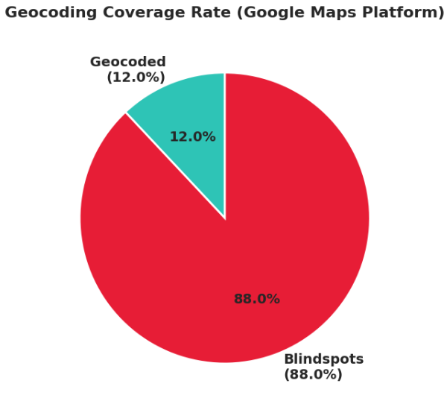

שיעור הצלחה של 12.0% בלבד ב-Geocoding ב-Baseline (כלומר, 88% שטחים מתים) הוא הנכס המדעי הכי חזק שלנו בפרויקט. מדוע? צינור הנתונים הבסיסי שמחלץ ישויות ושולח אותן ישירות ל-Geocoding API, אפילו מנוע חזק כמו Google Maps) פשוט קורס מול דיווחי זמן אמת גולמיים ומייצר עיוורון גיאוגרפי כמעט מוחלט.

כשבוחנים את הודעות הדוברות הגולמיות של מד"א בטלגרם, מבינים מיד למה ה-Baseline נכשל:
- חוסר במידע עירוני/אזורי: הודעות רבות נכתבות בנוסח: "בכביש 4 סמוך למחלף גהה..." או "בכביש 6 ליד מחלף עירון...". ללא ציון שם של עיר או מועצה רשמית, Google Maps מחזיר לעיתים קרובות null או מיקומים לא רלוונטיים כי חסר לו הקשר מרחבי.
- ניסוחים מורכבים: ביטויים כמו "סמוך ל...", "לכיוון דרום", "קילומטר אחרי..." מבלבלים לחלוטין מנועים דטרמיניסטיים שמצפים לכתובת קשיחה או צומת מוגדר.

גרף 2: התפלגות התאונות לפי חומרה

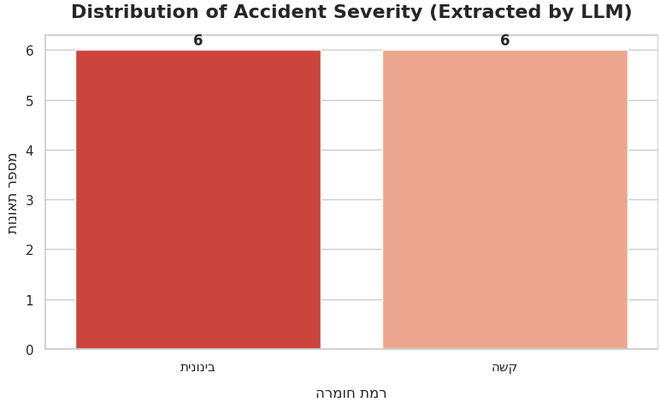
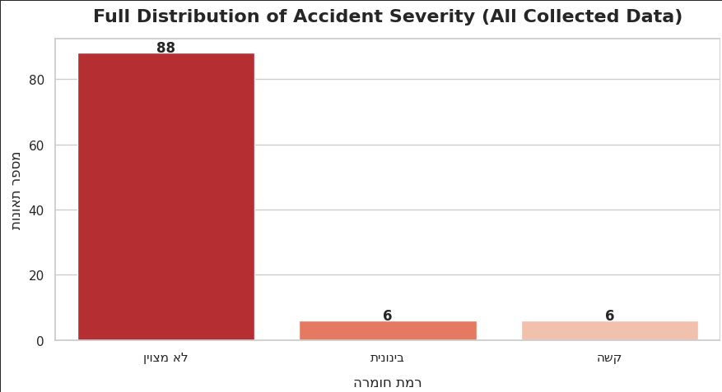

88 מקרים לא קיבלו פענוח של חומרה. מדוע?
- השטח המת של דיווחי השטח (Information Blindspot)
כשארגון חירום כמו מד"א מוציא מבזק בזמן אמת, הנוסח הוא לרוב קצר וממוקד משימה. למשל:
"צוותי מד"א מעניקים טיפול רפואי לרוכב אופנוע שנפגע מרכב בכביש 4... דוברוּת מד"א."
בטקסט הזה אין אף מילה שמציינת את מצבו הרפואי של הפצוע (האם הוא נפגע קל, בינוני או קשה?). אם היינו מחייבים את המודל לבחור קטגוריה נוקשה (רק קלה/בינונית/קשה), המודל נאלץ "לנחש" או להזות (Hallucinate) נתונים לא קיימים.
- ה-Guardrail (מעקה הבטיחות) של מבנה הנתונים
כאשר הגדרנו את מבנה הנתונים שלכן באמצעות ספריית Pydantic, רשמנו בהנחיה (Prompt) ל-Gemini:
accident_severity: str = Field(description=" חומרת התאונה: קלה, בינונית, קשה, קטלנית, או 'לא מצוין'")
הוראה זו משמשת כ"מעקה בטיחות" (Guardrail). היא מאפשרת למודל לומר: "קראתי את הטקסט, חילצתי את המיקום והרכבים, אבל חומרת התאונה לא מצוינת בכתבה באופן מפורש".
העובדה שיש לנו תאונות רבות המסווגות כ"לא מצוין" בדיווחי מד"א היא הוכחה אמפירית לצורך של משרד התחבורה במערכת שלנו: אם נסתמך רק על דיווחי מבזקים ראשוניים מהשטח, נקבל מידע חסר (88% 'לא מצוין' לגבי חומרת הפציעה, ו-100% חסר לגבי מפגעי תשתית). המערכת האג'נטית שנפתח בשלב הבא (Layer 3) פותרת בדיוק את זה – היא תדע לקחת את השורות שסווגו כ'לא מצוין', לזהות אותן, ולבצע פנייה אוטומטית למקורות משלימים (כמו כתבות עומק באתרי החדשות ynet או וואלה שעולות שעה מאוחר יותר) כדי להשלים את הפרטים החסרים ולהפוך את ה-'לא מצוין' לנתון מובנה ואיכותי בזמן אמת!"

גרף 3: התפלגות מפגעי תשתית

הגרף השלישי היה אמור להציג את התפלגות מפגעי התשתית (כמו בור בכביש, כביש רטוב, חוסר תאורה). הקוד הריץ בדיקה, ובדק את עמודת infrastructure_factor ב -100 השורות שעיבדנו.
התוצאה שהתקבלה היא שבכל 100 הדיווחים הגולמיים של מד"א – המודל לא מצא אף מפגע תשתית מפורש (כולם סווגו כ-"אין" או "לא מצוין"). לכן, במקום לצייר גרף ריק, הקוד עבר ישירות לפקודת ה-print החלופית.
והשורה שהודפסה היא: "לא נמצאו מפגעי תשתית מפורשים בדיווחים הללו."
"זו ההוכחה של שכבת ה-Baseline: אם נתבסס רק על זרם דיווחים אחד (כמו ארגוני הצלה), נקבל שטח מת (Blindspot) מוחלט לגבי מפגעי תשתית שהסוכן התבוני שלנו (Layer 3) יהיה חייב לבצע הצלבה (Cross-referencing) ואיחוד נתונים מול מקורות מידע משלימים כמו כתבות עומק ב-ynet או וואלה, שבהן הכתבים מתארים את סיבות התאונה ולא רק את הפצועים!"

